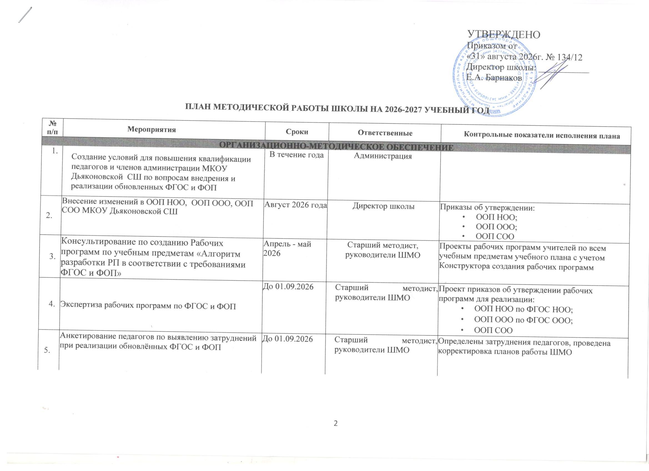
6. | Консультирование педагогов по проблемам реализации ФГОС НОО, ФГОС ООО | В течение года | Старший методист | Индивидуальные консультации по запросам

7. | Заседание педагогических советов:  - Внедрение обновлённых ФГОС и ФОП: перспективы реализации  - Требования к реализации рабочих программам в соответствии с обновленными ФГОС и ФОП | Август, Ноябрь 2026 | Старший методист, руководители ШМО | Протоколы педагогических советов

8. | Организация системы внутришкольного контроля за введением ФГОС и ФОП | По плану ВСОКО | Старший методист | Индивидуальные консультации, методические рекомендации
9. | Открытые уроки с целью ознакомления с опытом работы учителей-предметников по формированию УУД и функциональной грамотности у обучающихся в соответствии с требованиями ФГОС и ФОП | В течение года | Руководители ШМО  Учителя-предметники | Банк заданий по формированию УУД, функциональной грамотности
10. | Участие в семинарах (вебинарах, совещаниях) муниципального и регионального уровней по вопросам реализации ФГОС и ФОП | В течение года | Администрация школы, руководители ШМО | Информация на совещаниях с педагогическими работниками
ИНФОРМАЦИОННО-МЕТОДИЧЕСКОЕ ОБЕСПЕЧЕНИЕ
11. | Размещение и обновление информационной папки «Методическое сопровождение ФГОС и ФОП». | В течение года | Старший методист, руководители ШМО | Информационная папка
12. | Размещение информации по вопросам внедрения и реализации ФГОС и ФОП на официальном сайте МКОУ Дьяконовской СШ | В течение года | Старший методист, руководители ШМО, администратор сайта | Информация на официальном сайте
13. | Создание и систематическое пополнение библиотечки методической литературы по теме «Внедрение и реализация  ФГОС и ФОП». | В течение года | Библиотекарь
АНАЛИТИЧЕСКОЕ ОБЕСПЕЧЕНИЕ
14. | Анализ оснащенности учебного процесса и оборудования учебных помещений школы в соответствии с требованиями обновленных ФГОС и ФОП | 2 полугодие 2026-2027 учебного года | Заведующие кабинетов | Формирование заявок на приобретение необходимого оборудования для обеспечения по введению ФГОС и ФОП
17. | Анализ реализации курсов внеурочной деятельности в 2026-2027 учебном году | Апрель-май 20276 | Ответственный за ВР | План внеурочной деятельности на 2026-2027 учебный год
18. | Диагностика уровня сформированности УУД | Сентябрь 2026 года | Старший методист | • Справка  • Индивидуальные консультации для классных руководителей и учителей-предметников
19. | Мониторинг по реализации ФГОС и ФОП в 1-11-ых классах (материально-техническое обеспечение, методическое обеспечение, внеурочная занятость, результативность обучения). Школьная система мониторинга результатов освоения основной образовательной программы обучающимися начальной и основной школы | В течение года | Руководители ШМО, старший методист
20. | Входная диагностика обучающихся 1-11-ых классов. | Сентябрь  2026 | Учителя 1-11  классов
21. | Диагностика первоклассников с целью выявления дез. адаптированных детей. | Октябрь-ноябрь 2026 | Учитель 1 класса, педагог-психолог
22. | Диагностика предметных результатов в 1-11 классах | Май 2027 | Учителя 1-11 классов,  педагог-психолог
23. | Диагностика метапредметных, личностных результатов обучающихся 1-11 классов | Апрель 2027 | Учителя 1-11 классов,  педагог-психолог

